SOFIERO SLOTT OCH SLOTTSTRÄDGÅRD 2013-04-08

**SÄSONGSPREMIÄR PÅ SOFIERO MED**

**TUSENTALS TULPANER OCH 30 KONSTNÄRER**

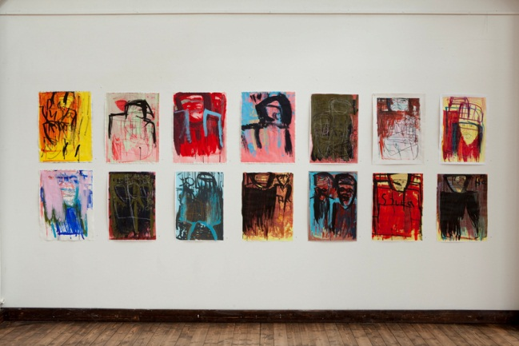**På lördag öppnar Sofiero för en ny säsong av blommor, utställningar, inspiration och lek. En säsongspremiär med tusentals tulpaner i orangeri och rabatter och vernissage för utställningen *Inuti i stort format* med gruppens 30 konstnärer.**

**Välkommen till pressvisning torsdag den 12 april kl. 11 samling vid entrén.**

*Vid önskemål om annan tid för intervju eller visning vänligen kontakta Wiveka Krantz, KF Marknad och kommunikation tel. 0703-28 11 55*

Sommarens utställning på Sofiero slott visar konst från Ateljé Inuti, en skapande verksamhet för konstnärer med intellektuella funktionsnedsättningar. *Inuti i stort format* är en utställning som presenterar alla Inutis 30 konstnärer i största möjliga format. Konstnärerna har tänjt på sina gränser och utmanat sig själva att tänka stort.

* Det är många material och många spännande, till och med hisnande dekorativa uttryck som möter betraktaren. Slottets vackra ljus och lokaler ger en tacksam inramning till verken, berättar Cecilia Wingård, projektledare på Sofiero slott och slottsträdgård.

Utställningen öppnar med vernissage lördag 13 april kl. 11.00- 16.00 och är öppen dagligen till och med den 13 september. Några av konstnärerna finns på plats tillsammans med sina handledare.

Medverkande konstnärer är bland andra [Emma Asplund](http://www.inuti.se/konstnar/atelje-inuti/emma-asplund), [Kristoffer Ekelund](http://www.inuti.se/konstnar/atelje-inuti/kristoffer-ekelund), [Julia Göransson](http://www.inuti.se/konstnar/atelje-inuti/julia-goransson), [Buster Hollingworth](http://www.inuti.se/konstnar/atelje-inuti/buster-hollingworth), [Camilla Holmqvist](http://www.inuti.se/konstnar/atelje-inuti/camilla-holmqvist), [Mattias Johansson](http://www.inuti.se/konstnar/atelje-inuti/mattias-johansson), [Cecilia Karlsson](http://www.inuti.se/konstnar/atelje-inuti/cecilia-karlsson), [Ragna Lallerstedt](http://www.inuti.se/konstnar/atelje-inuti/ragna-lallerstedt), [Åsa Liljeholm](http://www.inuti.se/konstnar/atelje-inuti/asa-liljeholm), [Linnea Lindgren Rosén](http://www.inuti.se/konstnar/atelje-inuti/linnea-lindgren-rosen), [Jens Nilsson](http://www.inuti.se/konstnar/atelje-inuti/jens-nilsson), [Stefan Nilsson](http://www.inuti.se/konstnar/atelje-inuti/stefan-nilsson), [Adriano Nilsson](http://www.inuti.se/konstnar/atelje-inuti/adriano-nilsson), [Chang Im Ohlsson](http://www.inuti.se/konstnar/atelje-inuti/chang-im-ohlsson), [Patricia Sigurd](http://www.inuti.se/konstnar/atelje-inuti/patricia-sigurd), [David Ström](http://www.inuti.se/konstnar/atelje-inuti/david-strom), [Momoko Takamatsu](http://www.inuti.se/konstnar/atelje-inuti/momoko-takamatsu), [Cecila Timdahl](http://www.inuti.se/konstnar/atelje-inuti/cecila-timdahl), [Sofia Wiksén](http://www.inuti.se/konstnar/atelje-inuti/sofia-wiksen), [Fredrik Östergren](http://www.inuti.se/konstnar/atelje-inuti/fredrik-ostergren), [Magnus Östling](http://www.inuti.se/konstnar/atelje-inuti/magnus-ostling).

Cecilia Wingård, projektledare på Sofiero, presenterar tulpanutställningen med ett stycke unik tulpanhistoria och konkreta skötselråd i Orangeriet. Konstutställningen i slottet presenteras därefter närmare av Ateljé Inutis handledare och representanter Peter Kinny och Monica Johansson, som berättar närmare om konstnärerna och konstverken.

**För information och kontakt vänligen kontakta:**

Cecilia Wingård, projektledare Sofiero slott och slottsträdgård

Epost: [cecilia.wingard@helsingborg.se](mailto:cecilia.wingard@helsingborg.se) Mobil: 070-639 30 35

För pressbilder och information [www.sofiero.se](http://www.sofiero.se) och [www.inuti.se](http://www.inuti.se)